

**El amor propio**

* Querida mujer, quiero recordarte hoy la fuerza inmensa que reside en ti. Eres un universo de talentos, sueños y capacidades únicas. Abraza cada parte de ti, incluso esas que a veces te hacen dudar. Tus cicatrices son testimonios de tu valentía, tus errores, lecciones aprendidas. No necesitas la validación de nadie para ser completa y valiosa. Tu voz merece ser escuchada, tus sentimientos son importantes y tus necesidades son prioritarias. Cultiva tu bienestar, nutre tu espíritu y permítete florecer a tu propio ritmo. Eres suficiente, eres poderosa y eres absolutamente digna de todo el amor, empezando por el amor propio. Confía en tu intuición, celebra tus logros y sé paciente contigo misma en el camino. Eres 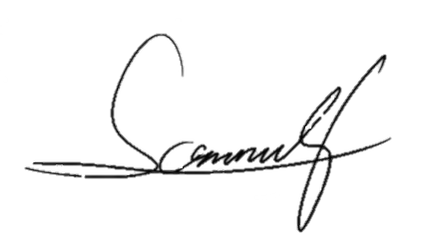un ser increíble, ¡recuérdalo siemp

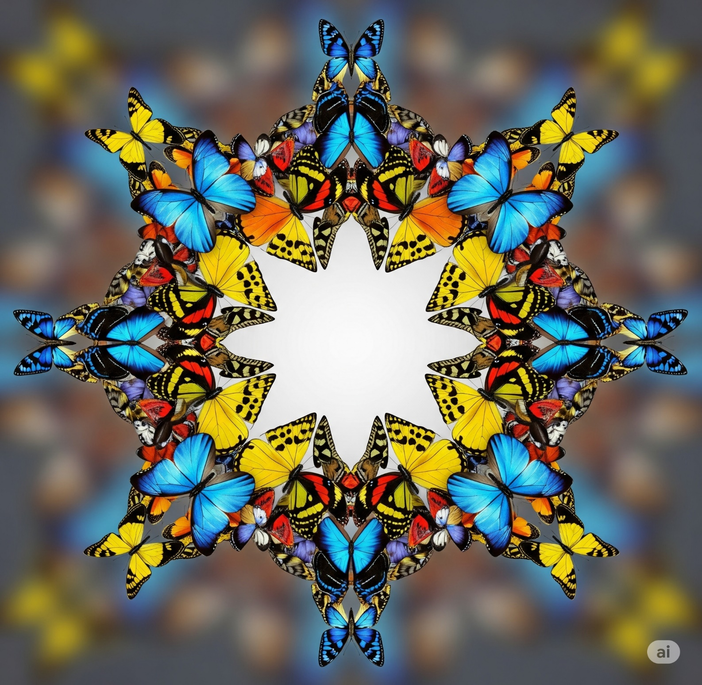

**El amor propio**

**Permítete ser tú mismo, sin disculpas.** Acepta tus virtudes y tus defectos, tus fortalezas y tus debilidades, porque todos ellos forman la persona única y valiosa que eres.

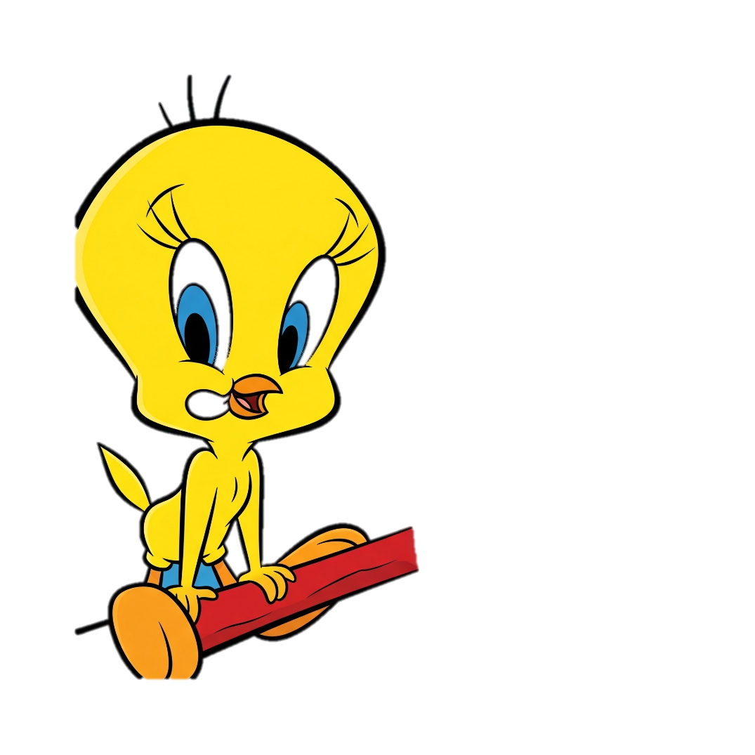*Date el permiso de cometer errores y de* aprender de ellos, de celebrar tus éxitos, grandes o pequeños, y de perdonarte por tus fracasos. Recuerda que tu valor no se mide por lo que logras, sino por la persona **en la que te conviertes a lo largo del camino.**

Date el tiempo para cuidarte, para escuchar a tu corazón y para nutrir tu alma. El amor propio es un 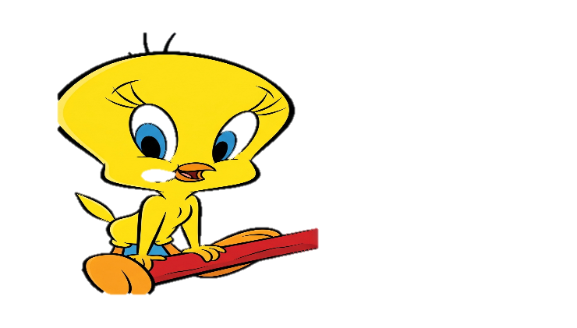viaje, no un destino. Es un compromiso diario de respeto, amabilidad y compasión hacia ti mismo. Eres suficiente tal como eres, y mereces todo el amor que das al mundo, empezando por el que te das a t

Napoleón cruzando los Alpes

[***Napoleón cruzando los Alpes***](https://es.wikipedia.org/wiki/Napole%C3%B3n_cruzando_los_Alpes) (en [francés](https://es.wikipedia.org/wiki/Idioma_franc%C3%A9s): *Napoléon franchissant les Alpes*) es el título de cinco versiones de un retrato ecuestre de [Napoleón Bonaparte](https://es.wikipedia.org/wiki/Napole%C3%B3n_Bonaparte) pintado al [óleo sobre lienzo](https://es.wikipedia.org/wiki/Pintura_al_%C3%B3leo) por el artista francés [Jacques-Louis David](https://es.wikipedia.org/wiki/Jacques-Louis_David) entre 1801 y 1805. Inicialmente encargados por el embajador español en Francia, la composición muestra una versión fuertemente idealizada del auténtico cruce de los [Alpes](https://es.wikipedia.org/wiki/Alpes) por Napoleón y su ejército en 1800. La presente es la versión expuesta en el [Palacio Belvedere](https://es.wikipedia.org/wiki/Palacio_Belvedere).

Napoleón cruzando los Alpes

Napoleón cruzando los Alpes (en francés: Napoléon franchissant les Alpes) es el título de cinco versiones de un retrato ecuestre de Napoleón Bonaparte pintado al óleo sobre lienzo por el artista francés Jacques-Louis David entre 1801 y 1805. Inicialmente encargados por el embajador español en Francia, la composición muestra una versión fuertemente idealizada del auténtico cruce de los Alpes por Napoleón y su ejército en 1800. La presente es la versión expuesta en el Palacio Belvedere